Яркое майское солнце осветило игровую площадку детского сада «Ивушка» и дети вышли на улицу , а там …. лучик большого солнца, который упал им под ноги.
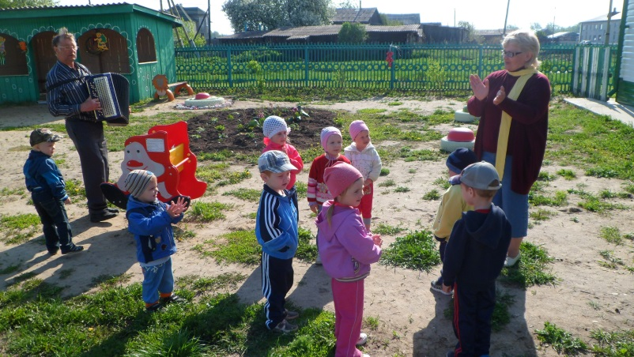
Солнышка лучики нам с тобою светят самые лучшие детки мы на свете.
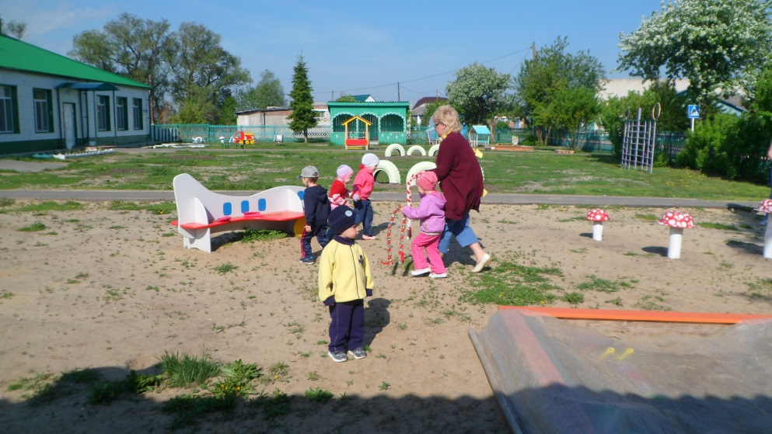

Так интересно и загадочно началась прогулка для малышей нашего детского сада. Надежда Ивановна применила разные приемы, чтобы создать позитивное настроение у детей , активизировать их двигательную активность, создавая ситуации общения при помощи трансформируемых предметов окружающей среды.
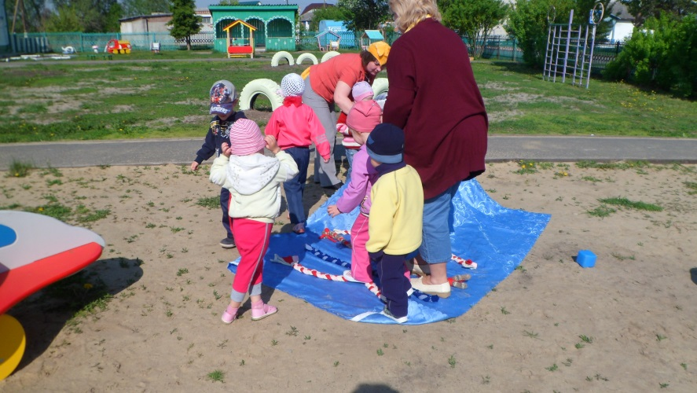
Красавица лиса подарила заряд бодрости, энергии пригласила детей на пробежку, выполнила вместе с ними дыхательные упражнения, игровую релаксацию .
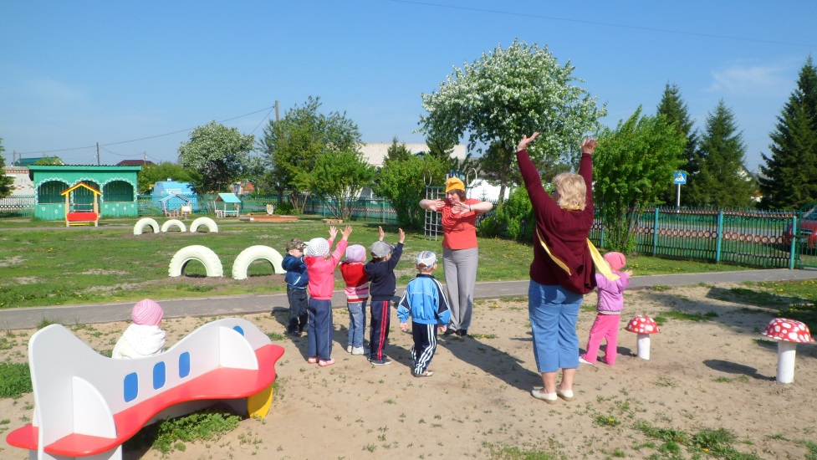

Всем было весело и интересно.
